  ТАТАРСТАН РЕСПУБЛИКАСЫ  ПРОФСОЮЗЛАР  УЧРЕЖДЕНИЕСЕ  “Центр реализации  путёвок и курортных услуг”  г.Казань, ул.Муштари, 9 офис 108 |  | УЧРЕЖДЕНИЕ ПРОФСОЮЗОВ  РЕСПУБЛИКИ  ТАТАРСТАН  “Центр реализации путёвок и курортных услуг”  г.Казань, ул.Муштари, 9 ,офис 108
Учреждение «Центр реализации путевок»

АДЛЕРКУРОРТ, КОРАЛЛ, ДЕЛЬФИН
ТЕМАТИЧЕСКИЙ ДЕТСКИЙ ОТДЫХ на лето 2023

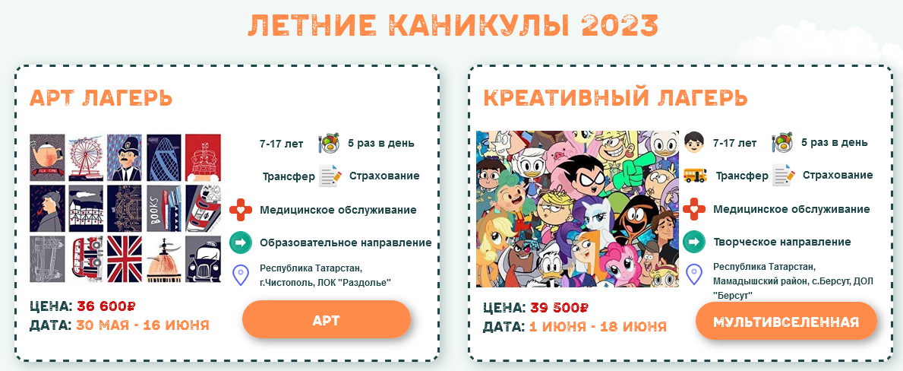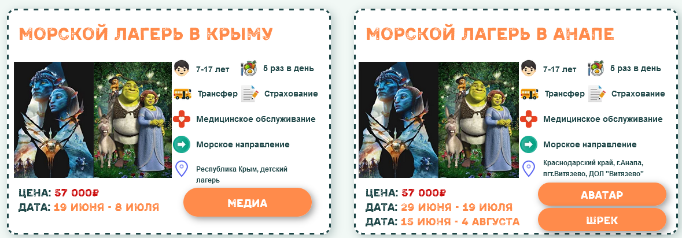
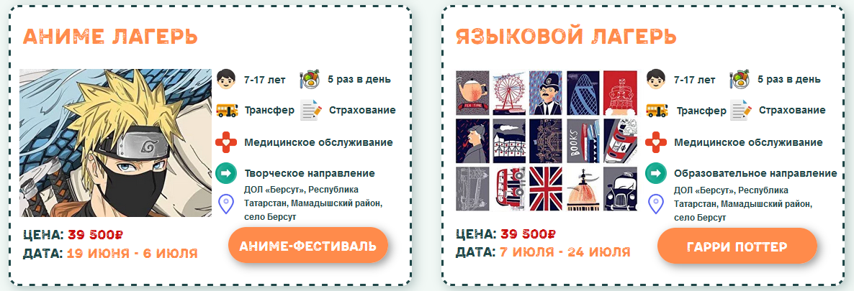
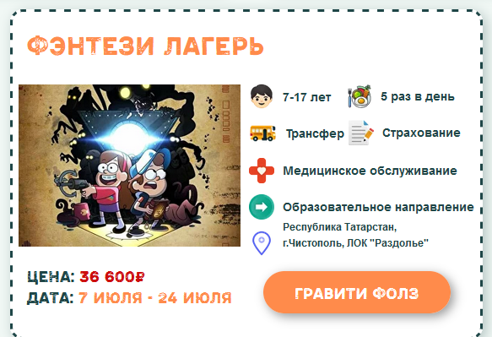

тел.8(843)236-51-03, 238-17-60, 236-45-49,236-00-20
kurort-center@mail.ru

